
TASQUES SETMANA DEL 20 AL 24 D’ABRIL
Bon dia, a partir d’aquest dimarts us enviarem unes tasques que pensem que poden ajudar a l’aprenentatge dels vostres fills/es. Sabem que són dies difícils per a tots però com a mestres intentarem seguir acompanyant-los en el seu procés formatiu. Ens teniu al vostre costat per qualsevol dubte o suggeriment. Cuideu-vos!!
Moltes gràcies
Tutores i mestres de 6è.
Dilluns | Dimarts | Dimecres | Dijous | Divendres
CATALÀ  Fitxa de lectura “Sant Jordi” i comprensió. | MATEMÀTIQUES  Fitxa problemes matemàtics.  Enigmes matemàtics | CASTELLÀ  Escriure una carta als sanitaris. | ANGLÈS  Simple past  song  worksheet  registration on web | CATALÀ  Escriure un conte de la llegenda de Sant Jordi amb els personatges i alguns altres imaginaris.
MÚSICA  - cançó de Sant Jordi | RELIGIÓ/VALORS  Reli: Emplena la taula sobre les religions del món  Valors: Fitxa cor puzzle | PLÀSTICA  Tria una de les activitats proposades per Sant Jordi o també pots fer les 2! | MEDI  Fitxa “El canvi climàtic” | EDUCACIÓ FÍSICA  Jocs de Ritme.  Jocs Tradicionals.  Joc de la morra.
I si vols alguna cosa més.....

Estimades famílies i alumnes,

Esperem que estigueu tots bé i que aquesta setmana hagi anat bé amb el tema de les tasques. No dubteu en enviar-nos un correu a les mestres per qualsevol dubte que tingueu. Esperem que aquesta setmana tot vagi bé i que gaudiu fent les activitats que us enviem.

Primer que tot anem a posar horari per l’entrega de les tasques a les mestres. Cada dilluns les mestres enviaran les tasques de la setmana, que s’hauran d’entregar TOTES el dilluns següent. Per exemple: si ara enviem les taques el dia 20 d’abril, vosaltres ens les retornareu el dia 27 d’abril. De dilluns a divendres estarem a la vostra disposició per ajudar o aclarir qualsevol dubte que tingueu. Els caps de setmana els respectarem i no ens retornareu cap tipus de tasca. Tots necessitem desconnectar i estar en la família. I per últim, si podeu envieu totes les tasques que us demanem en un sol correu. Aquesta setmana ens hem col.lapsat de correus i llegiu bé, perquè NO totes les tasques s’han de retornar.

CATALÀ

Per al dilluns teniu una lectura de Sant Jordi i la comprensió lectora. Esperem que gaudiu d’una bona lectura.
I per al divendres us proposem fer un conte sobre la llegenda de Sant Jordi, però el conte no serà la versió original, hem pensat que sortirà St.Jordi, la princesa, l’avi de St. Jordi, l’amiga íntima de la princesa, una barraca, un gat, una serp, un cotxe i els venedors/es del Mercat Municipal d’Amposta. Utilitzeu la vostra imaginació i dexeus anar. Estem segures que ho fareu genial.

CASTELLÀ

A castellà escriureu una carta als sanitaris de l’hospital Verge de la Cinta de Tortosa. Creiem que els sanitaris estan fent una bona tasca i treballen moltíssimes hores. Per tant, anem a fer un agraïment a tots ells i elles pel treball que fan. S’ho mereixen!!! Recordeu que la carta s’ha d’escriure en castellà i reviseu les faltes d’ortografia i gramàtica. Aquesta tasca SI que ens la teniu que enviar.

MEDI

A medi farem una activitat sobre el canvi climàtic. Aquesta tasca la fareu amb els pares. Creiem que és una tasca adequada per als dies de confinament, ja que repercuteix d’alguna manera.

MATEMÀTIQUES

A Mate us enviem una fitxa de problemes. Recordeu que abans de resoldre el problema s’ha d’encerclar les dades, subratllar la pregunta, resoldre el problema i posar la resposta. No us oblideu de fer totes les parts, ja que us ajudarà a entendre i resoldre millor el problema. I una altra fitxa d’enigmes. A veure si sou experts. Aquestes tasques SI que s’han d’enviar a les mestres.

VALORS

A valors us hem posat fitxa d’un cor on teniu que escriure paraules boniques i decorar-ho com vosaltres vulgueu. Hem pensat que el cor el podeu regalar als pares per al dia de St.Jordi. Estem segures que els fareu molt contents.

Esperem que passeu tots una bona setmana i una bona Diada de Sant Jordi.

Cuideus molt i us enviem una forta abraçada i molts besets per a tots/es.

Les mestres de 6è.

E.FÍSICA
El correu del mestre de e.f edufisica1@escsorianomontagut.cat

ANEM A ACTIVAR-NOS AMB AQUESTS LINKS:
JOCS DE RITME:
https://www.youtube.com/watch?v=qti8j5xKqSQ
JOCS TRADICIONALS:
https://maresipares.cat/jocs-tradicionals/?fbclid=IwAR2QR2pqXd4R2_ZrBNmttKtbVp1wj1s3g-fPc8bDy7AK4AQG3AqEtKGrwaY
JOC DE LA MORRA:
https://www.vilaweb.cat/noticies/la-morra-un-joc-millenari-que-reviu-a-la-rapita/?fbclid=IwAR1G_vg3_DUqRX7XXXJUUZd8Ur3NZ3lH0wnfsqTO5Xqnx23ROq5Bhx1bmMU
La morra a TV3
MÚSICA
CANÇÓ “SANT JORDI”, versió de “Billie Jean” https://www.youtube.com/watch?v=ssYym8VwXy8
ÉS LA SETMANA DE SANT JORDI!!! LA CELEBRAREM ESCOLTANT I APRENENT AQUESTA CANÇÓ!!! A VEURE SI PODEU ENREGISTRAR-VOS CANTANT UN TROSSET (VÍDEO). Si us atreviu podeu inventar un acompanyament amb el vostre cos.

PODEU ENVIAR-HO A musica@escsorianomontagut.cat

un petonet a tots i totes! Laia
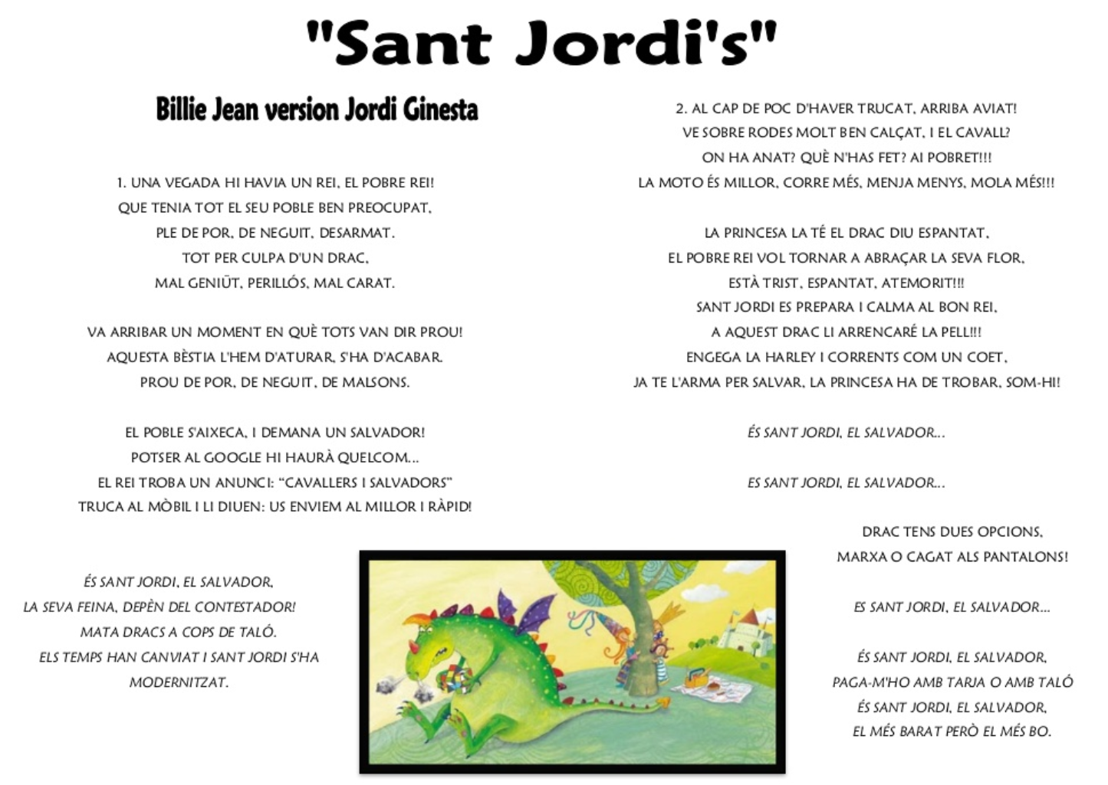

2.PLÀSTICA
Hello everyone! Us proposem dos activitats! Feu la que més us agradi o podeu fer les dos
Activitat 1: Paper rose by Desirée and Georgina (Rosa de paper) https://www.youtube.com/watch?v=Bu-mREG98pg
O
Activitat 2: Draw a rose (Dibuixa una rosa seguint aquest exemple) https://www.youtube.com/watch?v=S2RPTySrIvs&t=22s
Si vols, envia’ns una foto del resultat a: plastica@escsorianomontgut.cat

RELIGIÓ
Emplena la taula amb les dades que et demana.
http://faighumanistic06.blogspot.com/2012/05/historia-de-la-religio.html
RELIGIÓ | DIVINITAT | FUNDADOR | TEMPLE | LLIBRE SAGRAT | SÍMBOL
HINDUISME
BUDISME
JUDAISME
CRISTIANISME
ISLAM

ANGLÈS
L’editorial m’ha enviat unes instruccions per a que els alumnes es puguin registrar.
A partir d’ara si esteu registrats jo podré fer un seguiment de les activitats que feu.
Vosaltres seguireu fent la feina que us vagi dient i sempre podeu preguntar-me tots els dubtes que tingueu. I si hi ha alguna activitat com projects podeu enviar-los al meu email per poder corregir.-los. En word millor.

INSTRUCCIONS PER ALS ALUMNES PER A REGISTRAR-SE

- Registra't aBlinkLearningdes d’aquest enllaç:

https://www.blinklearning.com/home
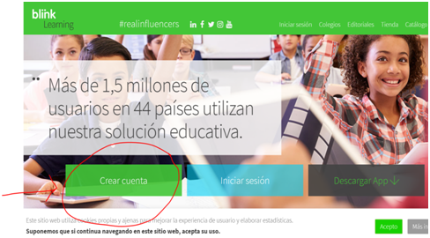

- Introdueix el codi de classe que t’ha de donar la teva professora (a l’espai senyalat en groc a la imatge) EL CODI ÉS : CL13986711. Les teves dades personals (ail, nom i cognoms) i la contrasenya que tu vulguis.
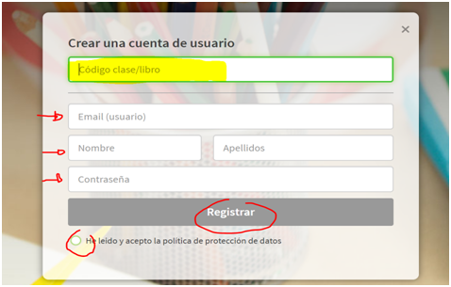

- Ja tens accés al recursos i pots començar a treballar amb ells una vegada la teva professora t’hagi acceptat a la classe.
- Telèfon d’ajuda: 900907607

ENGLISH 6th Grade
Hello grade 6 students. How are you? I hope you are doing well.
We go on with the Past Simple.
Activity 1
Complete the lyrics of the song with the verbs in simple past,
Listen to the song and correct it.
https://www.youtube.com/watch?v=IMajkpYw2sI
Activity 2
Complete the worksheet with the correct past form of the verbs.
Take a photo of 2 activities and send me by email.

